Handboek Uitgiftepunten
van de
Voedselbank Haaglanden
Den Haag, Zoetermeer en Rijswijk

waar de klant de voedselbank ontmoet en de voedselbank de klant

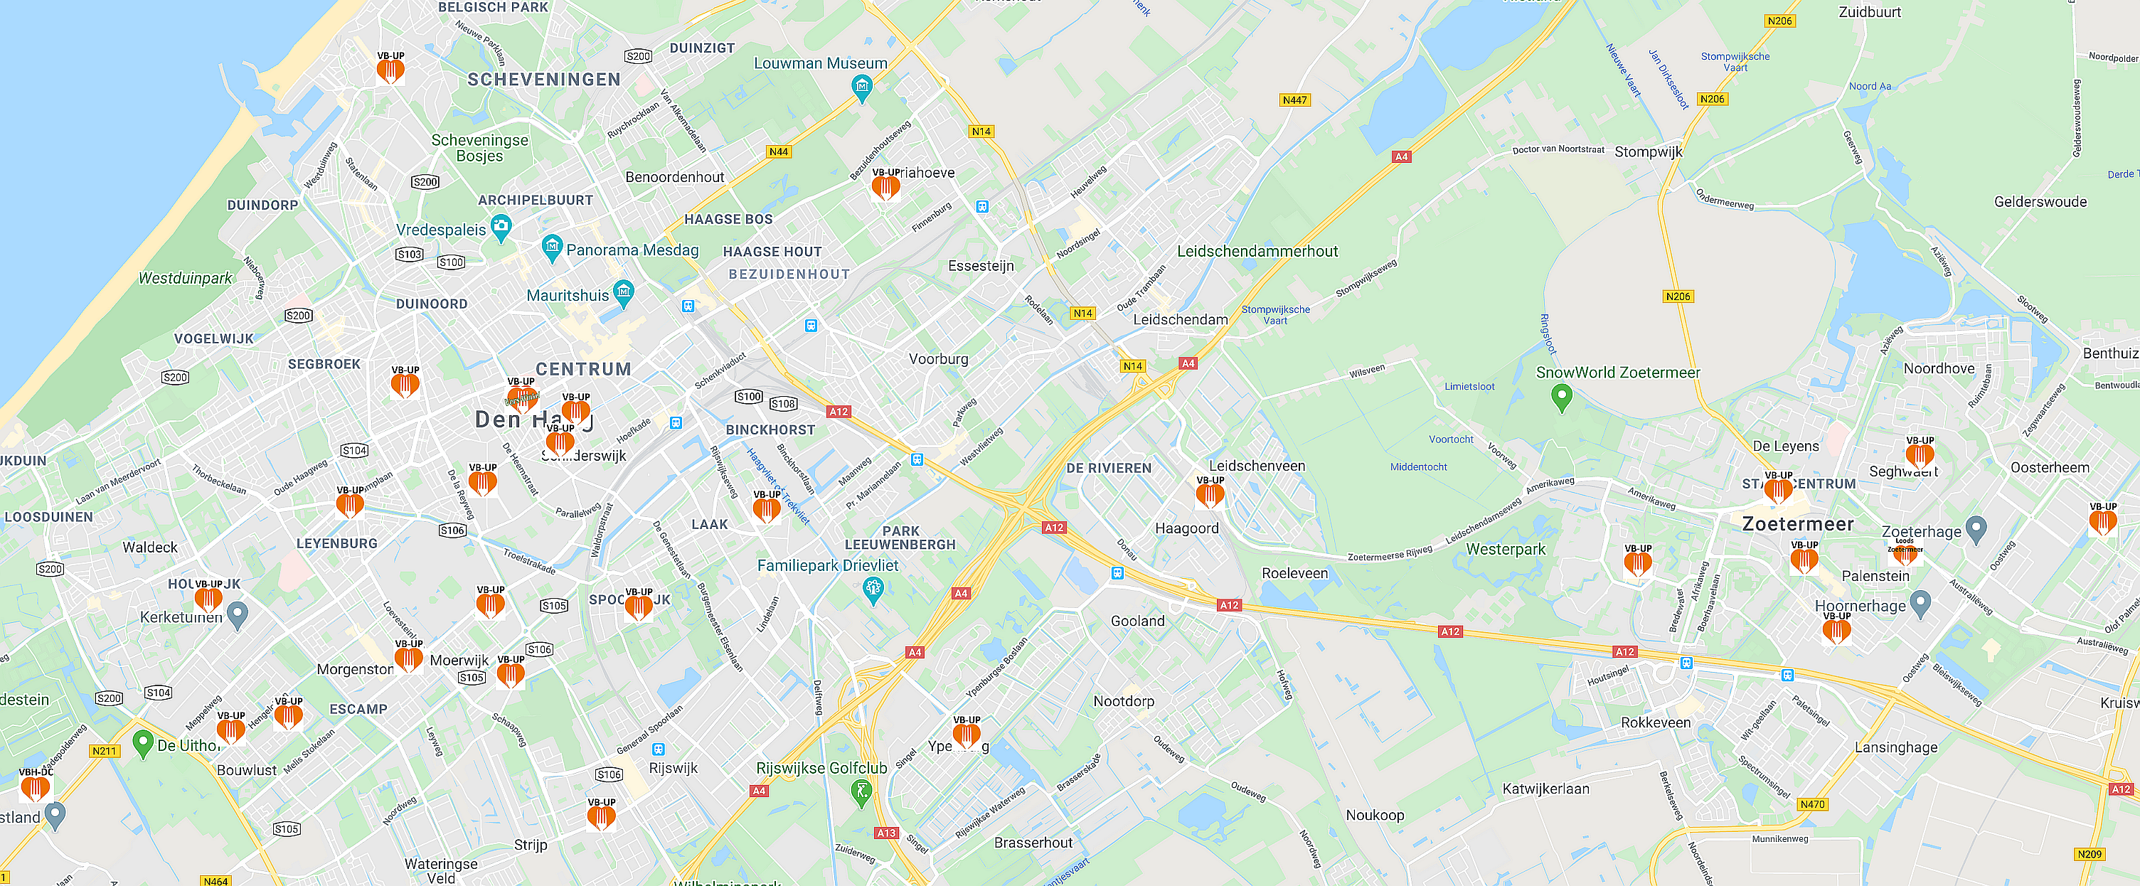

Versie 2: Besproken in het Uitgiftepuntenoverleg van 24-2-2020
Datum: 1-3-2020
Redactie: Joost de Jager – joost.de.jager@voedselbankhaaglanden.nl

Inhoud
1. Inleiding 3
2. Het bredere plaatje 3
a. Voedselbanken Nederland (VB.NL) 3
b. Voedselbank Haaglanden (VBH) 4
c. Distributie Centra (DC’s) 4
3. Organisatie en Processen VB Haaglanden (VBH) 4
a. Centrale, overkoepelende taken VBH: 4
b. Distributie centrum (DC) 5
c. Uitgiftepunten 5
4. Uitgiftepunten in detail 5
a. Algemeen 5
b. Belangrijk: omgang met klanten (wisselwerking tussen klanten en vrijwilligers) 6
c. Wet op de Privacy (AVG) – Gebruik klanten-dossiers systeem Voedselbank.nu 6
d. Voedselveiligheid 7
e. Tweedehands kleding in het Uitgiftepunt 7
f. Vrijwilligers in het Uitgiftepunt 8
g. Uitgeven voedsel 8
1. Nieuwe klanten 8
2. Klanten met 1, 2 of 3 voedselpakketten 8
3. Omgaan met halal-regels en andere religie-gebonden voorschriften 9
4. Klanten die voedsel onderling ruilen 9
5. Voedsel dat overblijft na het uitgifteproces 9
6. Noodpakketten 9
7. Algemeen: geen reclame-uitingen in de voedselpakketten 9
h. Als klanten hun voedselpakket niet ophalen 9
i. Als klanten en/of vrijwilligers zich misdragen 10
j. Werven (of aanbieden van) voedsel in de omgeving van het eigen uitgiftepunt 10
k. Financiën - giften 11
l. Omgaan met de Media 11
m. Communicatie en afstemming VBH-centraal en Uitgiftepunt v.v. 11
n. Jarige Job: verjaardagscadeautjes 11
o. Uitgiftepuntenoverleg 12
5. Globale beschrijving Uitgifteproces 12
a. (Administratieve) handelingen voorafgaand aan het uitgifteproces 12
b. (Administratieve) handelingen tijdens het Uitgifteproces 12
6. Klantenregistratiesysteem Voedselbank.nu 13
Bijlage 1: functieomschrijving Coördinator Uitgiftepunt 21
Bijlage 2: Voorbeeld brief voor nieuwe klanten - 22
Bijlage 3: Voorbeeldbrief voor klant met informatie over een her-aanvraag (aanpassen voor Den Haag, Rijswijk, Zoetermeer) 24
Bijlage 4: Voorbeeldbrief ‘Opzeggen voedselpakket’ 25
Bijlage 5: Instructies m.b.t. temperatuurmetingen, herijk procedure voor temperatuurmeters en het omgaan met alle voorschriften in Uitgiftepunten 26
Bijlage 6: Informatieblad 76 Charitatieve instellingen 29

Inleiding
Dit document is geschreven voor de coördinatoren van de uitgiftepunten van de Voedselbank Haaglanden.
Het doel is:
- De klantgerichtheid te bevorderen door de werkprocessen, verantwoordelijkheden en bevoegdheden te beschrijven.
- Het bevorderen van een gemeenschappelijke kijk op en werkwijze van het uitgifteproces en verschillen inzichtelijk te maken (taken, bevoegdheden, werkwijze).
In het kort: een beschrijving van het gezicht van de voedselbank en ter ondersteuning van de werkzaamheden van het uitgiftepunt.
- De samenhang inzichtelijker maken en de samenwerking bevorderen tussen alle afdelingen van de VBH.
De enorme hoeveelheid werk die plaatsvindt voordat klanten een voedselpakket in handen krijgt, moet een positief eindresultaat krijgen bij de wisselwerking tussen de klanten en de vrijwilligers in een uitgiftepunt.
De coördinator van een uitgiftepunt is de eindverantwoordelijke voor het uitgifteproces, met alles wat daarbij komt kijken. Een uitgiftepunt is een soort pop-up markt/winkel waar gedurende een beperkt aantal uren per week voedselpakketten worden verstrekt aan vooraf geregistreerde klanten.
Er is een functieomschrijving van een coördinator (zie bijlage 1). Dit handboek sluit aan bij deze functieomschrijving.

Het bredere plaatje

Voedselbanken Nederland (VB.NL)
De 170 lokale voedselbanken (aparte stichtingen in 95% van de Nederlandse gemeenten) zijn lid van de Vereniging van Nederlandse Voedselbanken (Voedselbanken Nederland).
Er is een Voedselbank Reglement waarin de algemene regels over de structuur van de vereniging en de bevoegdheden van de Algemene Ledenvergadering en het bestuur zijn opgenomen.
Dit document is op Internet op te vragen (voedselbankreglement: https://voedselbankennederland.nl/wp-content/uploads/2020/01/20180908-VBN-Voedselbank-Reglement.pdf).
De missie van de Voedselbanken Nederland
Voedselbanken verstrekken verkregen voedsel gratis aan de armste mensen in Nederland en doen dat uitsluitend met vrijwilligers.
De visie van de voedselbanken
In Nederland leeft meer dan een miljoen mensen onder de armoedegrens. De voedselbanken helpen de armsten door ze tijdelijk te voorzien van voedselpakketten.
Om onze klanten van voldoende eten te kunnen voorzien, werken wij samen met bedrijven, instellingen, overheden en particulieren. Zo zorgen we er samen voor dat armoede wordt bestreden, voedseloverschotten verdwijnen en het milieu minder wordt belast.
Om de zelfredzaamheid van onze klanten te vergroten, werken we samen met lokale organisaties die onze klanten helpen om weer op eigen benen te staan. Voedselhulp moet immers altijd tijdelijk zijn.
Kernwaarden van de voedselbanken
- We werken uitsluitend met vrijwilligers
- We verstrekken voedsel dat door anderen gedoneerd wordt
- We verstrekken zoveel mogelijk gezond voedsel
- We verstrekken uitsluitend gratis voedsel
- We verdelen het voedsel zo eerlijk mogelijk
- We zijn neutraal en onafhankelijk (‘burgers voor burgers’)
- We zijn transparant in onze verantwoording

Hoofddoelstelling van de Voedselbanken
- Het bieden van directe voedselhulp aan de armste mensen
- Het voorkomen van verspilling van goed voedsel

Voedselbank Haaglanden (VBH)
Uiteraard is de missie, visie en doelstelling van de stichting VBH gelijk aan die van de VB.NL.
Voor de VBH betekent dit o.a.:
- Respect vanuit ons hart voor de doelgroep (de klanten)
- We vertegenwoordigen de doelgroep op een positieve manier
- Bovenstaande wordt zichtbaar in de onderlinge samenwerking van/met alle vrijwilligers

De VBH verzorgt voedselhulp voor klanten in Den Haag, Rijswijk en Zoetermeer.

Distributie Centra (DC’s)
In Nederland zijn er 10 Voedselbanken die ook een functie hebben als regionaal distributiecentrum (DC). Zij hebben een taak voor de coördinatie en de distributie van voedsel binnen de regio’s.
Voedselbank Haaglanden heeft deze DC functie voor 14 lokale voedselbanken in Zuid Holland, inclusief dus voor de regio Haaglanden zelf. Het DC is een onderdeel van de VBH.

Organisatie en Processen VB Haaglanden (VBH)

Centrale, overkoepelende taken VBH:
- Dagelijks en Algemeen Bestuur; afstemming met VB Nederland.
Secretariaat: Mia.Gores@VoedselbankHaaglanden.nl
Het bestuur van de VBH is een werkbestuur en is direct betrokken bij alle taken.
Bestuursleden voor de volgende taakgebieden:
- Klanten, klantregistratie en aanvragende instanties: bereiken en behandeling van de (potentiële) doelgroep, registratie van klanten (aanvragen en her-aanvragen), contacten met aanvragende instanties. Joost.de.Jager@voedselbankhaaglanden.nl
- Relatiebeheer en communicatie: communicatie uitingen zoals website, sociale media (Facebook, Linkedin), relaties met overheden; aanspreekpunt voor
organisaties die onze doelgroep ook ondersteunen, zoals Jarige Job, Sint voor Iedereen, Den Haag beweegt, fondswerving. Henk.Baars@voedselbankhaaglanden.nl
- Personeelszaken: vrijwilligersbeleid; werven van vrijwilligers voor de centrale taken; coaching, begeleiding en opleidingen van vrijwilligers, Arbo beleid, etc. Frank.Lentz@voedselbankhaaglanden.nl
- Financiën: financiën, fondswerving, ICT; voedselveiligheid: Monica.Criellaard@voedselbankhaaglanden.nl
- Uitgiftepunten: aansturing, coördinatie en ontwikkelingen van de Uitgiftepunten, verswinkel en Kies! Tijdelijk: Hendrik.Beelen@voedselbankhaaglanden.nl
- Logistiek: voedselverwerving, distributie, samenstellen voedselpakketten, transport, wagenparkbeheer, facilitaire ondersteuning van het bedrijfsproces. Mirka.Menken@VoedselbankHaaglanden.nl
- Acties en inzamelingen: coördineren van alle voedselacties door scholen, kerken, organisaties, etc. Ton.vanSchie@voedselbankhaaglanden.nl

Distributie centrum (DC)
- Ontvangt, slaat op en verdeelt voedsel voor VB Haaglanden en 13 VB’s in Zuid-Holland
- Heeft overleg met alle betrokken VB’s en andere DC’s m.b.t. de distributie en herverdeling producten.
- Werven van voedsel voor alle aangesloten voedselbanken en alle Uitgiftepunten via de landelijke contracten en regionale leveranciers
- Maken van de wekelijkse voedselpakketten voor alle 26 Uitgiftepunten ; transport van de pakketten naar de Uitgiftepunten in Den Haag en Rijswijk dit is eigenlijk de voedselbank en niet dc
- Bevoorraden van de verswinkel en de rijdende supermarkt.

Uitgiftepunten
Dit zijn de locaties waar de klanten, eens per week, hun voedselpakket ophalen. Dit document gaat vooral over de taken en verantwoordelijkheden in de uitgiftepunten. Dit wordt in de volgende paragraaf uitgewerkt.

Uitgiftepunten in detail

Algemeen
Er zijn op dit moment 26 uitgiftepunten, waarvan 19 in Den Haag, 1 in Rijswijk en 6 in Zoetermeer.
Elk uitgiftepunt heeft een coördinator, soms een vaste plaatsvervanger en een eigen groep vrijwilligers. Deze vrijwilligers worden aangenomen en aangestuurd door de coördinator.
Ook is er een vast telefoonnummer waarop de coördinator (of het Uitgiftepunt) is te bereiken door klanten (in elk geval op de uitgifte-dagen) en de centrale VBH. Deze gegevens worden ook gepubliceerd op de website (voedselbankhaaglanden.nl ; voor Zoetermeer ook: voedselbankzoetermeer.nl).
De coördinator is het aanspreekpunt voor de eigenaar c.q. beheerder van het gebouw waarin het uitgeven van voedsel plaats vindt (de situatie is iets anders als de VBH een gebouw huurt en of een gebruikerscontract heeft getekend; het bestuur kan dan direct aangesproken worden).
Het aanmelden van klanten voor voedselhulp gebeurt bij de VBH via de hulpverlening en andere instanties (hulpverlening, schulphulpverlening, budgetbeheerders, bewindvoerders, diaconieën); de overkoepelende term is ‘verwijzende instanties’.
Bij de aanmelding wordt een uitgiftepunt van voorkeur aangegeven, meestal zo dicht mogelijk bij het woonadres. Maar iemand kan ook dichtbij een bepaald uitgiftepunt werken, of een uitgiftepunt is ‘vol’ en moet er een alternatief gekozen worden (de maximumcapaciteit per uitgiftepunt wordt bepaald door de coördinator). Er kan ook een beperking ontstaan op het gebied van de transportcapaciteit (gewicht, volume) waardoor er voor een ander uitgiftepunt gekozen moet worden.

Er is een functieomschrijving (FO) van de taak coördinator van een uitgiftepunt (zie bijlage 1).

Belangrijk: omgang met klanten (wisselwerking tussen klanten en vrijwilligers)
Het uitgiftepunt is doorgaans het enige ‘gezicht’ van de voedselbank voor de klanten en de plek waar klanten zichtbaar zijn voor de voedselbank. Daar ontstaat bij de klanten ook een beeld over de VB. Zij zien en ervaren hoe er met alle klanten wordt omgesprongen, hoe er met hen gesproken en naar hen gekeken wordt. Als een klant het heeft over de voedselbank, zal in veel gevallen een uitgiftepunt bedoeld zijn.
Klanten kunnen (zeker in de beginfase) in een stressvolle positie zitten. Het is ook bekend dat schaamte een belangrijke rol speelt om wel of niet hulp van de voedselbank te vragen. De wijze waarop met hen wordt omgesprongen (en/of wat rondzingt in het netwerk van klanten) is enorm belangrijk!
Immers, de klanten kiezen (in de meeste uitgiftepunten) geen producten en rekenen niet zelf af zoals in een gewone winkel (waar de klant koning is), maar in uitgiftepunten staat een krat met voedsel klaar waarvan de inhoud meegenomen moet worden. De (bijna altijd gratis ter beschikking gestelde) uitgifteruimtes zien er niet altijd even professioneel uit (het is geen supermarkt), er zijn regelmatig wachtrijen.
De klanten hebben verschillende achtergronden en eetgewoontes. Hoe gaan de vrijwilligers om met die verschillende culturen?
Soms is de THT datum van een product verlopen, maar mag het (gegarandeerd door de leverancier) nog wel uitgedeeld worden (zie Handboek Voedselveiligheid, bijlage A, houdbaarheidstabel NVWA).
Brood is lang niet altijd gesneden en een klant wil het daarom misschien niet meenemen. Soms zijn producten zichtbaar niet goed en zijn bij de voorbereiding in de VBH en uitgiftepunt aan de aandacht ontsnapt. Producten zijn niet altijd bekend bij de klanten vanuit verschillende achtergronden. Soms zijn het nieuwe producten die niet goed verkopen en daarom aan de VB gegeven worden. Omdat een klant niet zelf producten kan kiezen ontstaan hierover vragen en opmerkingen aan de vrijwilligers. De uitdaging is om hier positief mee om te blijven gaan.
We willen de klanten vanuit ons hart op een positieve manier behandelen (een ‘koninklijke’ behandeling). Het is belangrijk dat alle vrijwilligers dit uitstralen en gedrag vertonen dat hierbij past, ondanks soms lastige situaties. Het kan nodig zijn dat de coördinator een vrijwilliger die moeite heeft hiermee om te gaan, daarop aanspreekt en als dit niet verbetert te vervangen.
Belangrijk: omdat het voedsel gratis is en de klant in een afhankelijke positie is, kan er makkelijk een bepaalde vorm van een machtspositie ontstaan of dat klanten het zo ervaren.
Aandachtspunten: zijn er wachtrijen bij het uitgeven van voedsel? Hoe lang zijn die, zijn er mogelijkheden om de wachtrijen te verkorten (b.v. verruimen openingstijden, andere opstelling tafels)? Uit onderzoek blijkt dat lange wachtrijen, die soms buiten het uitgiftepunt zichtbaar zijn, voor potentiële klanten een drempel zijn om zelf voedselhulp te vragen.

Wet op de Privacy (AVG) – Gebruik klanten-dossiers systeem Voedselbank.nu
Voor het uitgeven van de voedselpakketten is het niet nodig dat de coördinator en vrijwilligers inhoudelijk op de hoogte zijn van details over de financiële positie van klanten. De afdeling klantregistratie weet dit natuurlijk wel: zij moeten een aanvraag in behandeling nemen en een check doen op het inkomen en de uitgaven en of iemand voldoet aan de afgesproken landelijke normen.
Alle dossiers van de klanten worden verwerkt in een IT systeem (www.voedselbank.nu). De coördinator heeft beperkt toegang tot dit systeem, voor alleen die gegevens die nodig zijn voor het uitgifteproces. Dit betreft een lijst met namen, adres en telefoonnummers, en informatie over namen, leeftijden en geslacht van kinderen (zie verder paragraaf 6).
De voedselbank houdt zich strikt aan de Algemene verordening gegevensbescherming (AVG) die is ingegaan per mei 2018.

Voedselveiligheid
Voedselbanken Nederland heeft voor de voedselbanken in Nederland het document ‘Handboek Voedselveiligheid’ opgesteld gebaseerd op de richtlijnen van de CBL-Hygiënecode en het Informatieblad 76/december 2015 van de NVWA (Nederlandse Voedsel- en Warenautoriteit).
Het gaat dus om ‘voedselveiligheid’, een term die wordt gebruikt om aan te geven in welke mate ons voedsel (on)veilig is voor de menselijke gezondheid.
Belangrijke thema’s zijn: omgaan met THT en TGT-data, instructies m.b.t. koel- en vriesproducten, voedsel dat niet uitgedeeld mag worden. Maar ook over (voor de hand liggende) voorschriften zoals handen wassen etc.
Er is een overzicht waarop duidelijk is aangegeven hoe gehandeld mag/moet worden m.b.t. de onderwerpen houdbaarheidsdata (THT’s en TGT’s), traceerbaarheid, etikettering en het invriezen van levensmiddelen.
Ook in uitgiftepunten moet deze kennis aanwezig zijn en toegepast worden. De coördinator is hiervoor verantwoordelijk.
Omdat er van klanten vragen kunnen komen over het ontvangen voedsel is in dit handboek het Informatieblad 76 van de NVWA toegevoegd (zie bijlage 6). Dit Informatieblad staat gedeeltelijk ook in het Handboek Voedselveiligheid.
De NVWA geeft aan welke ruimte charitatieve instellingen, zoals de Voedselbank, hebben met betrekking tot de overschrijding van de THT bij het uitdelen van producten aan de klant. Het is van belang dat deze verlenging van de THT bij de vrijwilligers bekend is en zo nodig bij het uitdelen aan de klant kan worden toegelicht.
Een aantal onderwerpen in het Handboek Voedselveiligheid heeft meer betrekking op de situatie in het DC (centraal VBH) dan op de Uitgiftepunten. Als het in een Uitgiftepunt alleen gaat om het uitgeven van de voedselpakketten zijn de hoofdzaken de registratie van de temperaturen (koelkast/vrieskast/ontvangen koel- en diepvries producten), het omgaan met gekoelde en bevroren producten, de persoonlijke hygiëne zoals handenwassen, gedrag bij niezen/neus snuiten en de algemene hygiëne van het uitgiftepunt. Een overzicht hiervan staat in bijlage 5 punt 3.
Op het moment dat in een Uitgiftepunt ook voedsel wordt aangenomen dat niet van het DC komt, zijn meer zaken uit het Handboek van toepassing.
In elk uitgiftepunt is een overzicht aanwezig met de namen van de vrijwilligers en hun paraaf met betrekking tot het kennen van de voedselveiligheid voorschriften.
Op de naleving van bovenstaande vindt regelmatig controle plaats, inclusief in de uitgiftepunten.

Tweedehands kleding in het Uitgiftepunt
Er zijn vanuit Voedselbanken Nederland geen instructies over het wel of niet mogen uitgeven van tweede hands kleding. Zij beperken zich tot instructies over voedsel.
Als kleding gewassen (en dus schoon) is, het uitgedeeld wordt in een aparte hoek (of ruimte) van een uitgiftepunt, is de verwachting dat er bij een inspectie geen of weinig vragen over komen.
Het opslaan van tweedehands kleding in een Voedselbank is niet toegestaan.

Vrijwilligers in het Uitgiftepunt
- Selectie: de coördinator is verantwoordelijk voor het beschikbaar hebben en inzet van voldoende vrijwilligers. Het aantal is afhankelijk van de hoeveelheid klanten, de indeling van het werk, de mogelijkheden van de beschikbare ruimte en hoe vaak vrijwilligers beschikbaar zijn (elke week of eens per 3 weken etc.). Voor het ontvangen van de voedselpakketten en de administratieve verwerking van koel- en versproducten is er menskracht nodig, voor het klaarzetten van alle spullen en het uitdelen eveneens. Dit kan door de zelfde personen gebeuren, maar kan ook gescheiden zijn.
- Registratie: de coördinator houdt een lijst bij van de aangenomen vrijwilligers en de datum waarop hij/zij is gestart.
- Beloning: uitgangspunt van de VB is dat we alleen werken met vrijwilligers; er vindt dus geen financiële beloning plaats. Als vrijwilligers zich langdurig intensief inzetten voor de voedselbank, kan een speciaal aandenken overhandigd worden. De coördinator dient hiervoor tijdig actie te nemen.
- Verzekeringen: elke gemeente heeft voor vrijwilligers van alle organisaties een verzekering afgesloten (registratie van vrijwilligers is daarom ook belangrijk). Daar kan een beroep op worden gedaan. Aanvullend zijn er verzekeringen voor auto’s en heftrucks e.d. die eigendom zijn van de VBH. Organisaties hebben vaak ook zelf een verzekering voor hun vrijwilligers/personeel.
- Vrijwilliger ‘waarvan’: voor uitgiftepunten is het niet altijd duidelijk van welke organisatie iemand vrijwilliger is. Het uitgeven van voedsel kan door een speciale organisatie gebeuren, of het werk kan vooral vanuit een kerkverband worden gedaan.
Uitgangspunt van de VBH is dat alle coördinatoren gezien worden als een VBH vrijwilliger en dat het uitgeven van voedsel namens de VBH wordt gedaan.
De positie van de overige vrijwilligers wordt op dit moment nader uitgewerkt. Het uitgangspunt is ook dat alle vrijwilligers gezien worden als vrijwilligers van de voedselbank.
- Met de Uitgiftepunten is afgesproken om geen klanten van de voedselbank in te zetten als vrijwilliger. Ex-klanten kunnen worden ingezet, dit ter beoordeling van de coördinator.

Uitgeven voedsel

Nieuwe klanten
De afdeling klantregistratie bevestigt aan de hulpverlener dat een nieuwe aanvraag voor een voedselpakket is goedgekeurd. Als bij de registratie ook een e-mailadres staat van de klant, krijgt zowel de hulpverlener als de klant dit bericht. Ook krijgt het Uitgiftepunt een kopie van dit bericht.
Het komt helaas ook voor dat de hulpverlener een klant niet of te laat inlicht zodat het voedselpakket niet wordt opgehaald. Om die reden zijn er coördinatoren die na het ontvangen van een bericht over een nieuwe klant, telefonisch contact met hem opneemt, zodat die persoon weet dat hij/zij wordt verwacht. Dit kan ook helpen om over de schroom van ‘de eerste keer naar de VB’ heen te komen.
Het spreekt voor zich om een nieuwe klant bij het ophalen van een pakket even te spreken en de brief met informatie te geven (zie bijlage 2). In deze bijlage staat ook een voorstel om informatie over THT en TGT op te nemen (achterkant brief).
Voor sommige klanten is zo’n eerste keer een heel emotioneel moment!
- Klanten met 1, 2 of 3 voedselpakketten
Binnen de VBH is de regel dat huishoudens vanaf 5 personen 2 kratten met voedsel krijgen en vanaf 8 personen zelfs 3 kratten.
Het zal duidelijk zijn dat eenpersoonshuishoudens dus relatief het meeste voedsel krijgen; ook voor 2-persoonshuishoudens is deze situatie voordeliger.
Op dit moment is het binnen de VBH niet mogelijk om bij het samenstellen van de pakketten rekening te houden met de grootte (en/of wensen) van de huishoudens van de klanten.
Een coördinator kan mogelijk wat bijstellen door extra brood en andere producten te geven (die niet in de kratten zitten) aan huishoudens van 3 en 4 personen, evenals producten die klanten met een 1 of 2-persoonshuishouden niet willen of niet kunnen gebruiken.

- Omgaan met halal-regels en andere religie-gebonden voorschriften
Het is bekend dat moslims en Joden geen varkensvlees eten en Hindoes geen rundvlees. Soms moet vlees ook op een bepaalde manier geslacht zijn (b.v. halal).
In principe neemt een klant het hele pakket mee, maar op dit vlak maken we vanzelfsprekend een uitzondering.
Bij het maken van de voedselpakketten kan hier geen rekening mee gehouden worden (b.v. rookworsten die in elk pakket zitten). Dat gebeurt dan bij het uitdelen.
Als een klant wat beter bekend is in een uitgiftepunt kan er direct al geprobeerd worden om er rekening mee te houden en bijvoorbeeld vis aangeboden worden (als dit er is).

- Klanten die voedsel onderling ruilen
Het kan voorkomen dat klanten bij het overpakken voedsel tegenkomen dat ze niet eten en weten dat een andere klant dit wel graag eet. Zolang dit geen echte verstoringen in het proces oplevert, is dit prima (zie ook punt 2). Dit kan natuurlijk ook buiten het Uitgiftepunt gebeuren.

- Voedsel dat overblijft na het uitgifteproces
Het komt regelmatig voor dat niet alle klanten hun pakket komen ophalen. Als klanten dit van tevoren hebben gemeld kan daar rekening mee gehouden worden en het verdeeld worden over de andere pakketten.
Als er toch iets overblijft: alleen de coördinator bepaalt wat hiermee moet gebeuren. Het is wenselijk een lijstje te hebben van personen die klant zijn geweest en nu (net) boven de norm zitten. Deze personen (met wie dit van tevoren is afgesproken) kunnen dan gebeld worden.
Houdbare producten kunnen (als daar ruimte voor is) bewaard worden. De niet-houdbare producten die toch nog overblijven verdeelt de coördinator als er geen andere mogelijkheid meer is, onder de vrijwilligers. De laatste mogelijkheid is het weggooien van producten.
In principe nemen vrijwilligers dus geen voedsel mee naar huis, tenzij de coördinator dit toewijst omdat er geen andere mogelijkheden zijn.

Noodpakketten
Het kan voorkomen dat er een extra pakket nodig is voor iemand die nog niet ingeschreven staat. Over het algemeen worden dergelijke pakketten aangevraagd door een verwijzende instantie. Maar ook een coördinator kan zo’n pakket aanvragen. Zo’n pakket kan op maandag en dinsdag (van 09.30 tot 14.30 uur) telefonisch aangevraagd worden bij de afdeling Klantregistratie (0174-212000, optie 2) en op de andere dagen tot uiterlijk donderdagochtend 9.00 uur bij de dagcoördinator van de Boomaweg (0174-212000, optie 1).

Algemeen: geen reclame-uitingen in de voedselpakketten
Het is niet de bedoeling dat er in voedselpakketten reclame-uitingen bijgevoegd worden van welke aard dan ook. Klanten kunnen zelf wel beslissen om een folder, flyer of uitnodiging etc., die daar apart voor zijn neergelegd, mee te nemen.

Als klanten hun voedselpakket niet ophalen
Als klanten voor het eerst een voedselpakket ophalen, krijgen ze een document met een aantal gegevens zoals: adres en openingstijden uitgiftepunt, naam en telefoonnummer van de coördinator, instructies wat te doen bij ziekte (er moet dan afgemeld worden).
Ook moet de klant vanaf het begin weten dat als er 2x achter elkaar een voedselpakket zonder afmelding niet wordt opgehaald, men automatisch wordt uitgeschreven. Door de VBH wordt dan geconcludeerd dat men geen voedselhulp meer nodig heeft (= een positieve uitspraak!).
Er zijn op dit moment 2 mogelijkheden om dit te verwerken: via VB.nu (het klantenregistratiesysteem, zie paragraaf 6):
- de coördinator geeft in het systeem (Voedselbank.nu) aan dat klant (zonder afmelding) niet is geweest. Als dit 2 keer achter elkaar gebeurt, wordt de klant automatisch uitgeschreven.
- er zijn uitgiftepunten waar dit zelf wordt bijgehouden en de afdeling klantregistratie gevraagd wordt om de klant uit te schrijven. De coördinator kan de klant en zijn hulpverlenende instantie per brief of e-mail inlichten dat hij/zij is uitgeschreven en de reden waarom (zie voorbeeld brief, bijlage 4).
Soms blijkt toch echt dat er overmacht in het spel is geweest (b.v. ziekenhuisopname) en wordt de klant weer geactiveerd (via de afdeling klantregistratie na een positief advies van de coördinator van het uitgiftepunt).
De regel is dat als een klant om deze reden is uitgeschreven, men 3 maanden moet wachten voordat hij opnieuw ingeschreven kan worden middels een nieuwe aanvraag.
De coördinator kan in overleg met de afdeling klantregistratie afspreken om altijd (iets) minder pakketten aan te leveren omdat er in zijn uitgiftepunt altijd één of meer klanten hun pakket niet op haalt.

Als klanten en/of vrijwilligers zich misdragen
Het is vanzelfsprekend uiterst belangrijk dat de sfeer in het uitgifteproces positief is en blijft. De ervaring leert dat dit ook bijna altijd zo is.
Toch kunnen er irritaties ontstaan bij de interactie tussen klanten en vrijwilligers of tussen klanten onderling.
Het is een belangrijke taak van de coördinator om op een goede manier in te grijpen. Als een klant problemen blijft geven moet hij erop aangesproken worden. Een coördinator kan in overleg gaan met de hulpverlener en tot een bepaalde oplossing komen. In een heel speciaal geval kan in overleg met klantregistratie een ander Uitgiftepunt worden toegewezen. Als iemand niet te corrigeren is, kan het verstrekken van voedsel worden stopgezet. Hierover is voorafgaand overleg met het bestuurslid Uitgiftepunten. In noodsituaties moet een coördinator vanzelfsprekend direct een besluit nemen en dit vervolgens bespreken met het bestuurslid.
Bij agressie of onveilige situaties moet de politie worden ingeschakeld (112).
Het kan ook nodig zijn om een vrijwilliger op zijn/haar gedrag aan te spreken en als iemand niet verandert zo iemand niet meer voor het uitgifteproces in te zetten.

Werven (of aanbieden van) voedsel in de omgeving van het eigen uitgiftepunt
Door uitgiftepunten kunnen speciale acties worden georganiseerd bij b.v. supermarkten, scholen of kerken (voedselcollecte). Hierover kunnen ook allerlei vragen komen.
Dit zijn mogelijkheden om voedsel dat bijna nooit wordt gegeven aanvullend bij de pakketten te voegen.
Een lokale supermarktactie kan behoorlijk wat producten opleveren en er is niet altijd opslagruimte in een Uitgiftepunt. Dit kan met de centrale VBH worden afgestemd.
Als er goede contacten ontstaan met de buurtbewoners, is regelmatig de praktijk dat voedsel wordt gebracht. Duidelijk moet zijn dat altijd de voorschriften van de warenwet in acht genomen worden. De verpakkingen moeten 100% goed (afgesloten) zijn, de THT en TGT zijn goed etc.
Voor koel- en vriesproducten gelden speciale regels. Alleen als hieraan wordt voldaan kunnen deze producten in ontvangst worden genomen. Koel- en vriesproducten van particuliere personen mogen niet uitgedeeld worden, immers er is geen controle op de hele koelketen.
Zie handboek voedselveiligheid.

Financiën - giften
Uitgiftepunten ontvangen soms incidenteel geld van individuele personen of de lokale kerk. Hiermee kunnen extra producten worden gekocht of speciale producten voor speciale situaties (luiers, melkpoeder voor een bepaalde klant).
De ontvangen en bestede middelen worden verantwoord aan de penningmeester van VBH via een kasboekje. Het uitgangspunt is dat middelen zo snel mogelijk worden omgezet in producten voor klanten. Mail: Monica.Criellaard@voedselbankhaaglanden.nl

Omgaan met de Media
Er kunnen dingen gebeuren (positief, negatief) rondom een uitgiftepunt waarop door de media gereageerd wordt. Ook kan bewust de media gezocht worden i.v.m. een speciale (supermarkt) actie. Uitgangspunt is dat dit vooraf is afgestemd met de afdeling Relatiebeheer & Communicatie.
Een bepaald soort ‘nieuws’ kan erg gevoelig liggen en is het beter dat dan niet vanuit een uitgiftepunt gereageerd wordt maar vanuit de centrale afdeling Relatiebeheer & Communicatie.
Henk Baars: Bestuurslid Relatiebeheer & Communicatie, telefoon 06 411 702 29;
mail: Henk.Baars@voedselbankhaaglanden.nl.

Communicatie en afstemming VBH-centraal en Uitgiftepunt v.v.
Over de volgende onderwerpen kan er communicatie plaats vinden (tel. Distributie: 0174-212000, optie 1, Klantregistratie: 0174-212000 optie 2):
- N.B. Op donderdag is het topdrukte i.v.m. het maken en vervoer van pakketten. Het verzoek is, tenzij het strikt nodig is, niet te bellen tussen 08.00 en 12.00 uur. Na 12.00 uur is het geen probleem.
- Extra producten: als er met de kratten b.v. ook schoonmaakartikelen of verzorgingsproducten (non-food) mee komen, zal de dag-coördinator ter informatie hierover een bericht sturen.
Als een uitgiftepunt deze artikelen nooit wil ontvangen (ruimtegebrek of andere reden), kan dat gemeld worden bij de dagcoördinator.
- Aanvraag noodpakketten: zie f 5.
- Late aankomst van de auto met voedsel: bij bekende vertragingen zal de dagcoördinator het uitgiftepunt inlichten; bij onbekende (verkeersopstoppingen) is dat centraal ook niet bekend.
- Ontvangst slechte producten: graag per mail naar de dagcoördinator en als het kan een foto van het product. Dit wil men graag weten.
- Baby artikelen: de verdeling van ontvangen babyvoeding loopt automatisch via de afdeling klantregistratie. Bij de verdeling wordt rekening gehouden met het aantal baby’s per uitgiftepunt. Als babyvoeding nooit gewenst wordt, kan dit gemeld worden bij de dagcoördinator.
- Bijstellingen op het aantal voedselkratten (zie ook punt g, vorige paragraaf): het kan zijn dat een coördinator merkt dat er altijd voedselkratten overblijven omdat er altijd één of meer klanten niet komen.
Dat kan worden doorgegeven aan de coördinator van de afdeling klantregistratie zodat men standaard minder kratten krijgt.
Het is in principe niet mogelijk om meer kratten te krijgen dan geregistreerd staan in het registratiesysteem.

Jarige Job: verjaardagscadeautjes
Op basis van de NAW gegevens in het klantenregistratiesysteem, en de toestemming van klanten om gegevens van kinderen aan de stichting Jarige Job te geven, wordt door deze stichting dozen met verjaardagproducten gemaakt en eens per maand aangeleverd aan de VBH die het weer bezorgen bij de Uitgiftepunten. Daar worden ze aan de klanten meegegeven. Als er dozen zijn geleverd voor klanten die ondertussen zijn uitgeschreven, moeten deze terug naar het DC die zorgt dat ze weer bij Jarige Job terecht komen.

Uitgiftepuntenoverleg
Vier keer per jaar vindt er een Uitgiftepuntenoverleg (UP-overleg) plaats op verschillende uitgiftepunt-locaties.
Door het bestuurslid dat verantwoordelijk is voor alles rondom uitgiftepunten wordt een agenda gemaakt. Alle coördinatoren worden op dit overleg verwacht.
Aan de orde komen allerlei onderwerpen rondom het uitgeven van voedsel, de afstemming tussen centraal (VBH) en decentraal (UP’s), voorstellen voor nieuwe initiatieven, geplande acties etc.
Meestal zijn er ook vrijwilligers van andere afdelingen van de VBH aanwezig (zoals van klantregistratie, dag-coördinator VBH, Bestuur).

Globale beschrijving Uitgifteproces

(Administratieve) handelingen voorafgaand aan het uitgifteproces
- Afspraken met beheerder van het uitgiftepunt (afwijkende data – Hemelvaartsdag/ Kerst etc.)
- Roosters vrijwilligers maken en bijhouden
- Voorbereiding: maken (of uitprinten uit Voedselbank.nu) lijst klanten die geregistreerd staan. N.B. elke week zijn de nieuwe aanvragen en her-aanvragen verwerkt op dinsdag 14.00 uur
Brieven klaarmaken voor nieuwe klanten (zie bijlage 2)
- Brieven voorbereiden voor klanten die op korte termijn (binnen 2 maanden) een her-aanvraag moeten doen (zie Herintakelijst in het klantenregistratiesysteem (op te vragen met de autorisatie ‘Inzage’).
Zie bijlage 3. Brief aanpassen voor Uitgiftepunten in Den Haag / Rijswijk / Scheveningen.

(Administratieve) handelingen tijdens het Uitgifteproces
- Vastleggen temperatuur koel- en vrieskist; dit moet nogmaals kort voor het einde van het uitdeelproces (op een apart formulier, dus niet op de pakbon)
- Klaarzetten alle spullen in het uitgiftepunt
- Aannemen voedselpakketten van de chauffeurs van de VBH en controle op aantal
- Temperatuurmeting (en vastleggen) van aangeleverde koel- en vriesproducten op de pakbon (zie document: Temperatuurmetingen 31 jan. 2019 instructie voor de UP V.0.2; zie bijlage 5 ).
Dit document (pakbon of vrachtbon) wordt mee teruggegeven met de chauffeurs naar de Boomaweg zodat dit centraal kan worden bewaakt.
In Zoetermeer blijft deze bon in de uitgiftepunten en moet bij inspectie getoond kunnen worden.
Zie ook bijlage 5b.: Instructies m.b.t. temperatuurmetingen.
- Verwerken lokaal geworven/gekregen voedsel (wie krijgt wat per samenstelling huishouden)
- Informeren van de vrijwilligers over alles wat nodig is, speciaal is, taakverdeling
- Toezien uitgifteproces; vragen beantwoorden, controleren van telefoonnummers en voornamen van kinderen van nieuwe klanten (er zitten regelmatig fouten en/of hiaten in de opgave van de instanties die de aanvraag voor een voedselpakket hebben gedaan).
Geef wijzigingen en/of ontbrekende informatie door aan klantregistratie.
- Nieuwe klanten: overhandigen brief met instructies (zie bijlage 2) en controle op NAW gegevens incl. voornamen kinderen
- Uitdelen brieven met betrekking tot de heraanvraag.
- Uitdelen speciale actie-producten (bonnen, dozen, Jarige Job dozen)
- Afvinken welke klanten zijn geweest (op eigen (Excel-lijst of op basis van uitgiftelijst uit voedselbank.nu)
- Logboek bijhouden m.b.t. bijzonderheden
- Opruimen en schoonmaken uitgiftepunt.
- Verwerking van klanten die 2x hun pakket zonder bericht niet ophalen in voedselbank.nu .
Geef wijzigingen en/of ontbrekende informatie van klanten door aan klantregistratie.

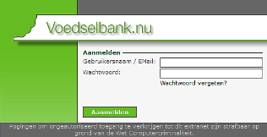
Klantenregistratiesysteem Voedselbank.nu
  - Algemeen
De VBH gebruikt voor het opslaan en raadplegen van de klantengegevens het systeem Voedselbank.nu. Deze is online overal te benaderen via www.voedselbank.nu.
Voor de VBH beheert de coördinator klantregistratie (Peter Santbergen – peter.santbergen@voedselbankhaaglanden.nl ) dit systeem en geeft personen die er gebruik van moeten maken de benodigde autorisatie(s). Het systeem zelf voldoet aan de AVG (Algemeen Verordening Gegevensbescherming).
Alle gegevens rondom de financiële positie van de klanten zijn niet voor de Uitgiftepunten zichtbaar. Deze gegevens zijn niet nodig voor de uitgifte van voedselpakketten.
Belangrijk: door middel van toegang tot het klantenregistratiesysteem worden lijsten met klanten gemaakt en geprint. Deze lijsten kunnen worden opgeslagen op een lokale PC en de geprinte lijsten in een map en kast.
De uiterste voorzichtigheid dient in acht genomen worden. Versnipper lijsten die niet meer worden gebruikt, verwijder ze van de PC en werk met wachtwoorden op de documenten.
Er zijn plannen om lijsten aan te maken en op te slaan in een beveiligde (SharePoint) omgeving binnen de VBH.
Als een inlog-wachtwoord is vergeten kan dit worden gemeld bij de coördinator klantregistratie. Deze zorgt dan voor een nieuw wachtwoord. Ook kan rechtstreeks een nieuw wachtwoord worden aangevraagd door op de link in het aanmeldingsscherm te klikken.
Voor de Uitgiftepunten is het volgende van belang:
Er kunnen 2 autorisaties worden aangemaakt: Inzage en Uitgifte. De Inzage autorisatie is de meest uitgebreide. Helaas is er 1 functie die alleen met de autorisatie Uitgifte gedaan kan worden (dit is de functie om te melden dat klanten hun voedselpakket niet hebben opgehaald).
De autorisatie wordt automatisch bepaald door de inlognaam (emailadres) waarmee u inlogt. Om deze (technische) reden heeft ieder Uitgiftepunt 2 emailadressen (die ook als inlognaam gebruikt worden) nodig. Er kunnen meerdere personen een inlogcode krijgen, maar er wordt gestreefd naar één set inlogcodes per Uitgiftepunt.
Met deze inlogcodes kunnen geen wijzigingen in het systeem worden aangebracht (behalve de NAW gegevens van de persoon die inlogt). Wijzigingen (via andere autorisaties) worden vastgelegd in een aparte data-base, maar voor de Uitgiftepunten wordt er alleen informatie bekeken. Als ontdekt wordt dat een telefoonnummer niet (meer) klopt of NAW gegevens ontbreken, moet dit gemeld worden bij de afdeling klantregistratie die de update uitvoert.
  - De autorisatie ‘Uitgifte’
Coördinatoren kunnen dit systeem gebruiken voor 2 functies:
- Het produceren van een drietal lijsten/rapportages die nodig zijn voor het uitgifteproces
- Het registreren van klanten die hun voedselpakket niet hebben opgehaald:

Na het inloggen met loginnaam en wachtwoord verschijnt het volgende scherm:
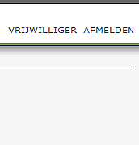
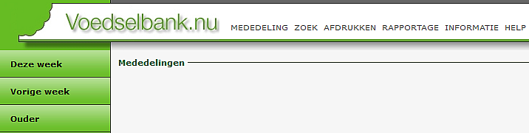
Algemeen: door te klikken op:
- ‘Afmelden’= uitloggen
- ‘Vrijwilliger’ ziet de persoon zijn eigen contactgegevens. Deze kunnen worden veranderd. Dit geldt ook voor het inlog-wachtwoord.
- ‘Help’: afhankelijk van de functie waar je mee bezig bent, geeft het systeem uitleg. Het is niet volledig ingevuld en soms geeft het geen extra informatie.
- ‘Informatie’: er wordt een lijst getoond met aanpassingen (releases) van het systeem sinds vele jaren.
- ‘Rapportage’: zie hierna.
- ‘Afdrukken’: hiermee kan een PDF document worden gemaakt met alle namen en adressen van het uitgiftepunt in etiketvorm (periode specificeren en op ‘Genereer’ klikken.
- ‘Zoek’: zie hierna.
- Door te klikken op ‘Mededeling’ komen er, als deze aanwezig zijn, getoond op het scherm. Dit wordt door de VBH niet gebruikt. De woorden ‘Deze week, Vorige week en Ouder, slaan op ‘mededelingen’.

Het produceren van uitgiftelijsten: klikken op ‘Rapportage’
Na het klikken op ‘Rapportage’ wordt het volgende scherm getoond en kom je automatisch in de Verjaardaglijst.

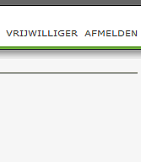
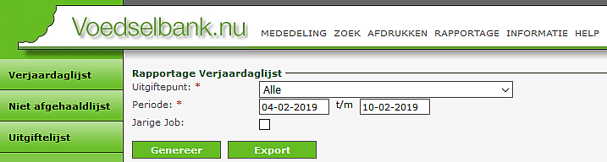
- Verjaardaglijst:
Voor de gespecificeerde periode wordt bij het klikken op ‘Genereer’ een lijst (in PDF format) gemaakt waarop de verjaardagen van alle klanten inclusief de kinderen.
Het is ook mogelijk deze lijst aan te maken in Excel formaat door op de knop ‘Export’ te klikken.
Door de box ‘Jarige Job’ aan te klikken, wordt er een speciale Jarige Job-lijst geproduceerd. Dit heeft geen functie voor de uitgiftepunten. De Jarige Job gegevens worden separaat doorgegeven door de afdeling klantregistratie.
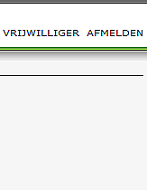
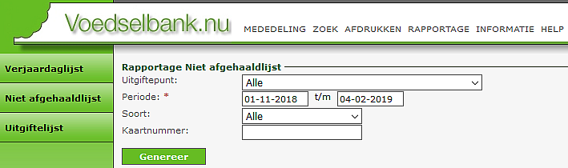
- Niet afgehaald lijst:
Op deze lijst is te zien wanneer klanten hun voedselpakket niet hebben opgehaald. Dit werkt uiteraard alleen als deze informatie ook door het Uitgiftepunt wekelijks wordt ingevuld (zie ….)

- Uitgiftelijst:
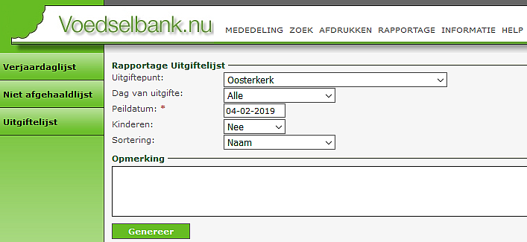
Dit is een lijst die gebruikt kan worden bij de uitgifte en waarop klanten kunnen worden afgevinkt.
Je kunt kiezen uit een sortering op basis van het kaartnummer, de pakketsoort (1, 2 of 3 pakketten) en op basis van het aantal personen per huishouden.
Apart kan gekozen worden over het opnemen in de lijst van de informatie over de kinderen per huishouden.
N.B. Zie ook onder autorisatie ‘Inzage’, voor het maken van een lijst van klanten inclusief een exportfunctie naar Excel, dus met meer mogelijkheden.
N.B. Om klanten te informeren over de datum voor een her-aanvraag in de nabije toekomst, kan de uitgiftelijst gebruikt worden. Zij kunnen dan tijdig met hun hulpverlener contact opnemen om de her-aanvraag in gang te zetten als dit nodig is.
Maar het is handiger om een specifieke her-aanvraaglijst op te vragen met de autorisatie ‘Inzage’.
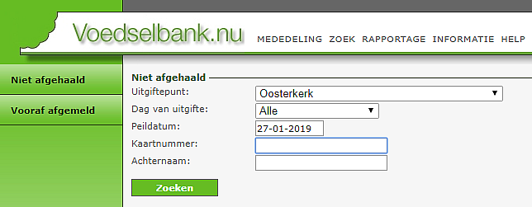
Het registreren van klanten die hun voedselpakket niet hebben opgehaald, door te klikken op ‘zoek’:
Er kan dan via het invullen van het kaartnummer of de naam van de klant em het klikken op de box ‘zoeken’, een vinkje gezet worden in de response van de betreffende klant.
Als een klant 2 keer achter elkaar wordt aangemeld via ‘niet afgehaald’, wordt de status van het dossier veranderd van ACTIEF naar GESTOPT. Er wordt dan ook geen voedselpakket meer voor deze klant aangemaakt.
Als er gekozen wordt voor ‘Vooraf gemeld’, wordt de informatie opgeslagen maar wordt de status ACTIEF niet veranderd.
Als een coördinator merkt dan een klant b.v. om de week niet komt, kan klantregistratie worden verzocht (per mail) om de uitgifte te stoppen. De coördinator moet de klant dan wel van te voren hierover inlichten (per brief of mondeling; zie voorbeeld brief, bijlage 3).
  - De autorisatie ‘Inzage’
Met deze autorisatie kan meer en gerichter informatie uit het systeem gehaald worden t.b.v. de ondersteuning van het uitgifteproces. Ook kan er meer informatie geëxporteerd worden naar Excel om er vervolgens bepaalde overzichten mee te maken.
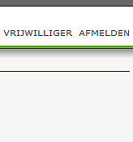
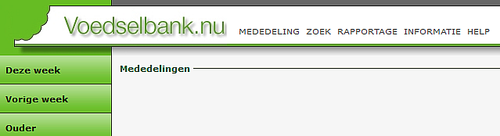

Het grote verschil met de autorisatie ‘Uitgifte’ is, dat onder de tab ‘Rapportage’ meer is te zien en te gebruiken.
Algemeen: de tabbladen Afmelden, Vrijwilliger, Help, Informatie en Mededeling: zie onder b.

- Rapportage
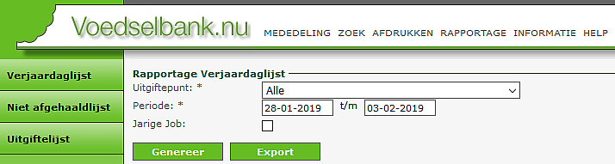

Via Tabblad ‘Rapportage’ komt er een keuze menu met 7 mogelijkheden:
- Afwezigheidslijst:
Er wordt een lijst gemaakt met een overzicht van de afwezigheid van vrijwilligers. Deze functie is niet in gebruik bij de VBH.
- Herintakelijst: na kiezen van een sortering (3 keuzes) en ‘genereer’:

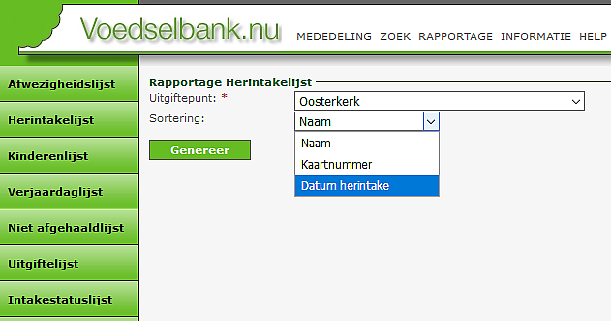
Er kan geen periode worden gespecificeerd. Het systeem maakt een overzicht (PDF) van alle klanten die tussen Nu en de komende 2 maanden voor een her-aanvraag in aanmerking komen.

- Kinderenlijst: na het klikken op Kinderenlijst, het invullen van de peildatum en ‘genereer’:
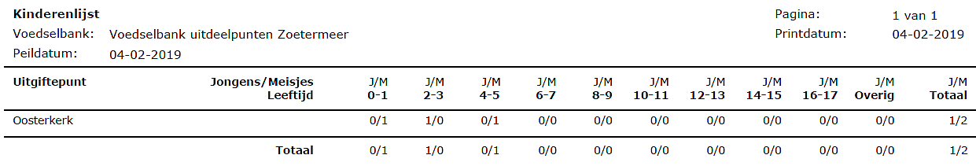
wordt er een PDF gemaakt met per leeftijdsgroep het aantal jongens en meisjes. Dit kan handig zijn als er b.v. cadeautjes aangeboden worden. We geven nooit namen en adressen, maar deze lijst kan behulpzaam zijn.

- Verjaardaglijst: door te klikken op Verjaardaglijst, het invullen van een periode en ‘genereer’ of ‘export’:
wordt er een PDF lijst gemaakt (via ‘Genereer’) of een Excelbestand (via ‘Export) van alle klanten van het Uitgiftepunt.

- Niet afgehaaldlijst: door te klikken op ‘Niet afgehaaldlijst’, het specificeren van een periode, het kiezen van een soort (alleen Niet Afgehaald, alleen Vooraf gemeld, of Alle) of van een specifiek kaartnummer:
wordt een PDF aangemaakt met de gevraagde gegevens. Dit heeft alleen zin, als deze functie ook actief wordt gebruikt door het uitgiftepunt (dus na het sluiten van het uitgeven van de pakketten, het inbrengen in het systeem van alle klanten niet die hun pakket niet hebben opgehaald en die zich vooraf hebben afgemeld).
- Uitgiftelijst: door te klikken op ‘Uitgiftelijst’, het invullen van de peildatum, Ja/Nee voor het meenemen van kinderinformatie, het kiezen uit een van de 8 lay-outs, de volgorde van sortering (4 keuzen: op naam, op kaartnummer, op pakketsoort, op aantal personen per huishouden):
wordt een PDF gemaakt.
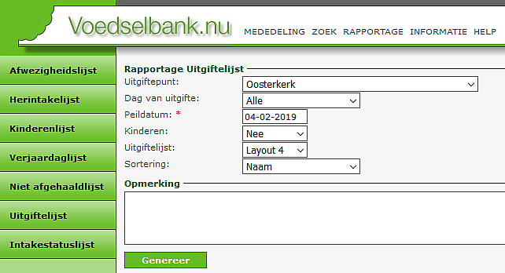
N.B. De Uitgiftelijsten eindigen altijd met een opsomming van een aantal dingen, maar er ontbreekt ook iets.
Voorbeeld:
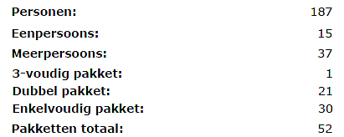
Personen: 187: dit is een correct getal.
Eenpersoons = het aantal huishoudens dat uit 1 persoon bestaat: hier 15
Meerpersoons = het aantal huishoudens dat uit meer dan 1 persoon bestaat: hier 37
Totaal gaat het dus om 52 huishoudens.

Het aantal klanten dat 3 pakketten (3-voudig) krijgt = 1
Het aantal klanten dat 2 pakketten (Dubbel pakket) krijgt = 2
Het aantal klanten dat 1 pakket (enkelvoudig) krijgt = 1
N.B. Pakketten totaal: 52: DIT IS FOUT. Bedoeld wordt 52 huishoudens!

Het systeem kan niet de berekening maken om het totaal aantal pakketten te berekenen op basis van bovenstaande informatie.
Het zijn er: 1 x 3 + 21 x 2 + 30 x 1 = 75.

- Intakestatuslijst
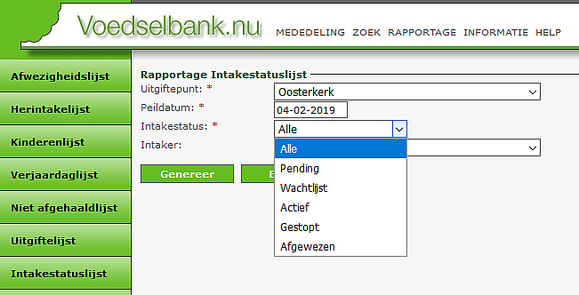
Voor het maken van deze lijst is iets meer kennis nodig over de werkwijze van het systeem, maar heeft ook handige mogelijkheden.
Intakestatus: er zijn 5 verschillende: Pending, Wachtlijst, Actief, Gestopt en Afgewezen.
- Pending = alle gegevens zijn verwerkt, maar de klant krijgt op dit moment geen pakket; dit kan zijn omdat hij ziek is, of met vakantie.
Een klant met deze status komt niet voor in andere lijsten, zoals ACTIEF. Dit gebeurt pas weer als de status op Actief komt te staan.
- Wachtlijst = een klant voldoet aan de norm, maar er is geen plek in een Uitgiftepunt
Een klant met deze status wordt dus niet opgenomen in uitgiftelijsten
- Actief = een klant met deze status krijgt een voedselpakket. Een keus voor ACTIEF maakt een lijst met alle actieve klanten van een Uitgiftepunt.
- Gestopt = Klant heeft een tijdje een pakket gehad, maar is nu gestopt. Dit kan om verschillende redenen zijn: er is niet tijdig een her-aanvraag gedaan, klant heeft een aantal keren zijn pakket niet opgehaald, de maximale termijn van 5 jaar is verstreken.
- Afgewezen: er is een aanvraag gedaan voor een voedselpakket maar de klant voldoet niet aan de voedselbanknorm (= boven de norm).
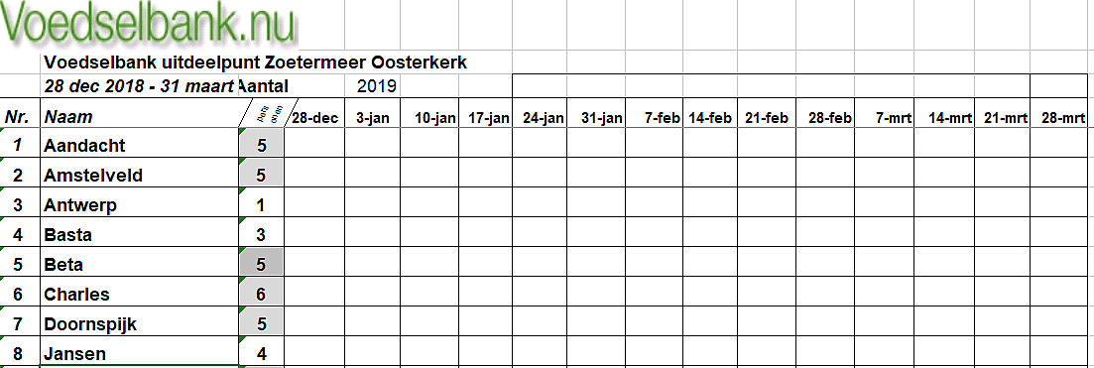
Via de status Actief kan in Excel (dus Export naar Excel) een lijst gemaakt worden met die informatie die het meest handig wordt bevonden door de coördinator. B.v. een lijst op alfabetische volgorde die afgevinkt wordt bij de uitgifte voor een langere periode.
Voorbeeld:
Als er een naam niet meer voorkomt op de ACTIEF lijst, kun je zoeken op de GESTOPT lijst. Dan is het duidelijk waarom de naam niet meer op de ACTIEF lijst staat.

  - Opmerkingen m.b.t. informatie uit Voedselbank.nu (ontbreken van bepaalde informatie)
- Alle informatie die in het systeem staat wordt aangeleverd door hulpverlenende organisaties. Deze informatie is niet altijd compleet of correct. Hierover kan verwarring ontstaan. Als er b.v. 3 kinderen zijn opgegeven en de klant zegt dat er 4 zijn, kan dit verwarring geven.
Of er ontbreekt een telefoonnummer op de lijst of de naam is niet goed gespeld.
Deze correcties kunnen dan doorgegeven worden aan de afdeling klantregistratie.
- Klanten kunnen aan het begin van de vakantieperiode er aan worden herinnerd tijdig door te geven als ze een week of langer niet aanwezig zijn.
Deze informatie kan ook worden doorgegeven aan de afdeling klantregistratie. In het systeem worden klanten voor die periode op ‘pending’ gezet en wordt er ook geen voedselpakket voor gemaakt.
- Het komt voor dat een klant niet op een lijst voorkomt terwijl je dat wel verwacht. Of er ontbreekt een kind op de verjaardaglijst, of er ontbreek een Jarige-Job-doos voor een kind.
Het is belangrijk om het volgende te weten over de werkwijze van het systeem. In het dossier van elke klant staat een STOP datum, die is gerelateerd aan de uiterste datum waarop een her-aanvraag ingediend moet zijn.
Voorbeelden:
- staat de STOP-datum van een klant op 15 juni, en er wordt een uitgiftelijst opgevraagd voor 17 juni, dan verschijnt de klant niet meer op de lijst.
- Is een kind jarig op 17 augustus en de STOP-datum staat op 1 augustus, en er wordt een verjaardaglijst opgevraagd voor september t/m december, dan staat het kind niet op de lijst.
- Ontbreken van een Jarige Job doos: als de STOP-datum op 15 juli staat, het kind jarig is op 17 juli en de opgave aan Jarige Job voor de maand juli gedaan moet worden op basis van de gegevens van 1 juli, dan ontbreekt de naam van dit kind in de opgave.
Pas als de her-aanvraag is goedgekeurd en er een nieuwe STOP-datum in het dossier staat (b.v. een jaar later) komt het kind weer op de lijst te staan.
- Een tweede punt m.b.t. Jarige Job: als er een nieuwe klant op 5 juli wordt goedgekeurd, er een kind is die op 7 juli jarig is, dan heeft de naam van dit kind niet gestaan in de opgave aan Jarig Job voor juli.
Een coördinator die dit opmerkt kan met Jarige Job contact opnemen die vervolgens een pakket naar het adres van het kind stuurt.
- Bovengenoemde situaties treden ook op als de status van een klant op ‘PENDING’ staat. Dus als een klant een aantal weken niet aanwezig is, en de status op ‘PENDING’ wordt gezet om te voorkomen dat een voedselpakket wordt geleverd, heeft dit bovengenoemd bijeffect.

Bijlage 1: functieomschrijving Coördinator Uitgiftepunt

Functieomschrijving Coördinator Uitgiftepunt

De Coördinator Uitgiftepunt
- is de schakel tussen de Voedselbank Haaglanden (VBH) en een Uitgiftepunt (UP) in Den Haag, Rijswijk en Zoetermeer
- is de schakel tussen, dan wel het aanspreekpunt voor, de organisatie die de ruimte afstaat voor de VBH activiteiten en de VBH
- coördineert namens de VBH alle werkzaamheden ten behoeve van het uitgeven van voedselpakketten (en andere relevante producten/informatie) aan de door de VBH geaccepteerde klanten, begeleidt de vrijwilligers van het uitgiftepunt
- verricht de werkzaamheden volgens de procedures van de VBH en kent het handboek voedselveiligheid van VBNL.
- is bepalend voor een positieve sfeer in het uitgiftepunt; is daar het gezicht van de VBH
- mag alles delegeren, is naar de VBH (bestuur / beleid en coördinator logistiek / uitvoerend) eindverantwoordelijk voor het Uitgiftepunt.

Werkzaamheden
- alle voorbereidingen treffen voor de uitgifte van voedsel (de fysieke ruimte, producten, lijsten etc.), deels m.b.v. het systeem Voedselbank.nu (dossier systeem van de VBH)
- het kennen van de klanten m.b.t. het verstrekken (voor zo ver aanwezig) van b.v. babyvoeding, luiers
- ontvangst van de chauffeurs met de voedselkratten, koelboxen en eventuele overige goederen.
- het opslaan van de koel- en vriesproducten met bijbehorende de temperatuur registreren van
- deze producten
- bijhouden van wie wel/niet het voedselpakket ophaalt, geplande afwezigheid klanten en klanten informeren over een her-aanvraag
- zorgt voor voldoende vrijwilligers en stuurt hen aan
- het uitgiftepunt vertegenwoordigen in het UP-overleg (3 à 4 keer per jaar)
- is (telefonisch) aanspreekbaar voor de klanten en de mensen in de omgeving van het UP
- het beheren van de ruimte volgens de voorschriften en afspraken met de eigenaar

Vaardigheden
- klantvriendelijk, sociaal
- accuraat, rechtvaardig
- leidinggevende en coördinerende kwaliteiten
- incasseringsvermogen m.b.t. het actief betrokken zijn bij een kwetsbare groep mensen en de reacties en meningen van mensen in de samenleving

Vereisten:
- training voedselveiligheid op basis van het handboek voedselveiligheid
- het goed omgaan met e-mail en Voedselbank.nu

Bijlage 2: Voorbeeld brief voor nieuwe klanten - aanpassen per Uitgiftepunt
 | Voedselbank Uitgiftepunt  Oosterkerk  Oosterheemplein 320  2721 ND Zoetermeer  06- 47 67 05 92

Geachte mevrouw / mijnheer,
- Welkom bij uw uitgiftepunt van de voedselbank; we ondersteunen u graag!
- U kunt uw pakket elke donderdagmiddag tussen 16.45 uur en 18.00 uur komen ophalen in de Oosterkerk, Oosterheemplein 320. Wilt u zelf een flinke tas mee nemen!
- U moet in principe altijd zelf uw pakket komen ophalen.
- Wanneer u uw pakket, door omstandigheden, niet kunt komen ophalen, geeft u dit dan telefonisch door op donderdag tussen 13.00 uur en 17.30 uur, met vermelding van de reden. U belt daarvoor naar het uitgiftepunt: 06- 47 67 05 92. Indien u van tevoren weet, dat u op een bepaalde dag niet kunt komen, regel dan dat iemand anders uw pakket komt ophalen.
U dient dit dan wel op donderdag telefonisch door te geven via telefoonnummer
06 - 47 67 05 92. Wij geven geen pakket mee aan iemand anders, wanneer u dit niet tevoren hebt gemeld.
- Houdt u er rekening mee, dat wij, wanneer u niet op tijd bent voor het ophalen van uw pakket, het pakket aan iemand zullen geven, die op de wachtlijst staat.
- Indien u 2 keer achter elkaar uw pakket niet heeft opgehaald zonder dit van te voren te melden, wordt u automatisch uitgeschreven uit de Voedselbank. Wij gaan er dan van uit dat u het pakket niet meer nodig hebt.

Vriendelijke groet, namens de voedselbank-vrijwilligers van de Oosterkerk,
Ida de Jager
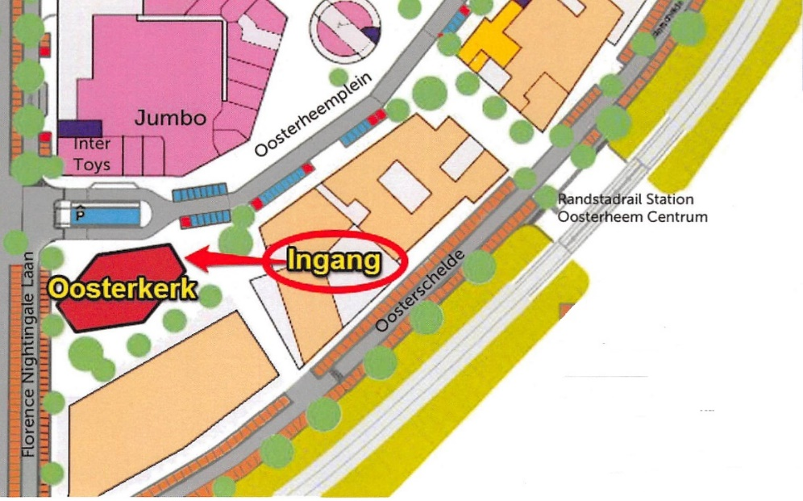
(een plattegrond heeft alleen zin als klanten vooraf een brief met informatie krijgen)
Zie ommezijde voor uitleg THT en TGT
Omgaan met THT (Tenminste Houdbaar Tot) en TGT (Te Gebruiken Tot)
Gooit u wel eens een pak rijst, een blik soep of een fles olijfolie weg, omdat de houdbaarheidsdatum (THT) is verstreken? Zonde! De meeste producten kun je vaak maanden of zelfs jaren na het verstrijken van die datum nog gewoon eten. Zonder risico er ziek van te worden.
Uitleg hoe het zit
THT en TGT zijn twee bekende begrippen. THT staat voor ‘Tenminste Houdbaar Tot’. TGT betekent ‘Te Gebruiken Tot’. De TGT aanduiding staat op producten die snel kunnen bederven. Denk daarbij aan versproducten als zuivel, vlees, gebak, groenten en fruit.
Bij producten met een THT datum, in de volksmond ‘houdbaarheidsdatum’ genoemd, kan de smaak en/of het uiterlijk (de kleur) langzaam achteruit gaan. De producent garandeert de kwaliteit van het desbetreffende product tot genoemde datum. Maar je kunt het ook daarna nog zonder problemen consumeren.
Ook de Nederlandse Voedsel en Waren Autoriteit (NVWA) en het Ministerie van Volksgezondheid vinden dit.
Over dit onderwerp is daarom een richtlijn opgesteld, speciaal voor charitatieve instellingen zoals de voedselbanken. Hieruit blijkt dat veel producten nog tot maanden, soms zelfs jaren na de aangegeven THT-datum prima en zonder problemen gegeten kunnen worden.
Producten met een THT datum mogen dus door de voedselbanken ná die datum nog verstrekt worden.
Producten met een TGT datum mogen dus ook ná die datum NIET meer door de voedselbanken verstrekt worden aan de consument. Met uitzondering van vlees dat, mits onder de juiste omstandigheden ingevroren, tot 2 maanden na datum mag worden uitgegeven. Het diepgevroren product zal wel worden voorzien van een nieuwe sticker met nieuwe TGT datum.

Bijlage 3: Voorbeeldbrief voor klant met informatie over een her-aanvraag
(aanpassen voor Den Haag, Rijswijk, Zoetermeer)
Herbeoordeling voor het krijgen van een voedselpakket
Geachte klant,
De Voedselbanken in Nederland hebben afgesproken dat er regelmatig een herbeoordeling moet plaatsvinden.
Volgens onze administratie is het in uw geval weer tijd voor zo’n herbeoordeling. Hiervoor moet u naar uw hulpverlener die de vorige keer voor u de aanvraag heeft ingediend.
Mocht u geen contact meer hebben met deze hulpverlener, dan verwijzen wij u door naar één van de volgende organisaties binnen uw gemeente Zoetermeer.
MIM : voor Meerzicht: 079-3165945; voor Oosterheem: 06-53883757.
Schuldhulpmaatje: 06-39405015
Humanitas Thuisadministratie: 079-3238833
Ado Palet Welzijn: 0800-9359456
Voor een herbeoordeling heeft u de volgende gegevens nodig voor de hulpverlener: (deze dus niet opsturen naar de Voedselbank!)
- ID-bewijs
- Inkomensspecificatie (loon of uitkering- de laatste specificatie)
- Huurspecificatie (+met huurtoeslag)/ hypotheek.
- Indien er schulden zijn: bewijzen en aflossingen van de schulden, alleen aan instanties (schulden aan familie of vrienden worden niet meegerekend.
- Eventuele schuldsaneringspapieren.
- Bankafschriften van de laatste 3 maanden.
De hulpverlenende instantie vult het formulier digitaal in, dat te downloaden is op www.voedselbankhaaglanden.nl en verstuurt het per e-mail aan de afdeling klantregistratie van Voedselbank Haaglanden herbeoordeling@voedselbankhaaglanden.nl.
Attentie: download svp altijd het nieuwste formulier. Hierin zijn de meest recente normen verwerkt!

Let op!! Voor ……………………… moet bij de afdeling klantregistratie van VB Haaglanden de nieuwe herbeoordeling binnen zijn, anders krijgt u op deze datum uw laatste pakket.
Met vriendelijke groet, namens de klantregistratie Voedselbank Haaglanden.

Bijlage 4: Voorbeeldbrief ‘Opzeggen voedselpakket’

Aan: Dhr/Mevr.
Straat
Plaats

Datum: 8-12-2018

Geachte … … …
U hebt de laatste weken twee (of: drie??) keer uw voedselpakket niet opgehaald terwijl die wel voor u klaar stond.
Wij begrijpen daaruit dat u geen ondersteuning meer nodig hebt van de Voedselbank en hebben u daarom uitgeschreven.
Vriendelijke groet,

Namens de vrijwilligers van de Voedselbank,
Naam Coördinator
Uitgiftepunt … … … , Den Haag of Rijswijk, of Zoetermeer

Bijlage 5: Instructies m.b.t. temperatuurmetingen, herijk procedure voor temperatuurmeters en het omgaan met alle voorschriften in Uitgiftepunten
- Temperatuurmetingen van koel- en vrieskasten en van producten in de Uitgiftepunten (UP)

In het Handboek Voedselveiligheid van de Vereniging van Nederlandse Voedselbanken (VBN) staat in Hoofdstuk 3 de "Koelketenbewaking" beschreven.
De VBH moet aantonen dat zij op de juiste momenten de temperatuur van koel- en vrieskasten én van producten meet. En dat zo documenteert, dat aangetoond kan worden dat de gehele koelketen effectief is en zo nodig verbeteringen kunnen worden doorgevoerd.

Dit betekent voor de Uitgiftepunten:
- Op de dag van uitgifte moeten de temperaturen van koel- en vrieskisten aan het begin van de activiteiten gemeten en geregistreerd worden op een aparte lijst met het overzicht van het laatste jaar (dus aan het eind van 2020 kan het overzicht van 2019 weg). Deze lijst moet op verzoek worden getoond bij een inspectie.
Een enkele UP werkt mogelijk niet met een koel- en vrieskast. In dat geval kan alleen de temperatuur van de ontvangen producten gemeten worden.
- Van iedere zending van koelboxen met gekoelde of bevroren producten moet per product van één box de temperatuur gemeten worden en op de meegeleverde pakbon (vrachtbon) worden ingevuld.
Voorbeeld: als er 6 boxen met vlees, 3 boxen met ijs en 2 boxen met toetjes zijn, dan moet van 1 box vlees, 1 box ijs, en 1 box toetjes de temperatuur gemeten en vastgelegd worden.
Deze pakbon wordt in de UP’s in Den Haag en Rijswijk direct weer meegenomen door de chauffeurs. In Zoetermeer worden deze bewaard in de verschillende UP’s.
De pakbonnen van de laatste 52 weken moeten worden bewaard en getoond bij een inspectie.
- Tijdens het uitgifteproces gaat de deur van de koelkast/vriezer regelmatig open en kan de temperatuur zodanig oplopen dat de temperatuur van de producten niet meer voldoet aan de norm.
Er moet aangetoond worden dat de temperatuur in de hele koelketen (dus ook aan het einde van het uitgifteproces) voldoet aan de norm.
Dit kan op 2 manieren:
- Tegen het eind van het uitgifteproces de temperatuur van de koel- en vriesproducten (niet de koelkast/vriezer) meten en registreren.
- Deze meting een aantal weken (bijvoorbeeld 8 weken) doen, de vastgestelde temperaturen vastleggen en op basis van deze gegevens (als dit juist is) de conclusie trekken dat de temperatuur altijd voldeed aan de norm. Dit document met alle gegevens moet getoond kunnen worden bij een inspectie. Daarna kan gestopt worden met deze temperatuurmeting aan het eind van het proces.

De coördinator van het UP moet bepalen of de temperatuur van de producten voldoet (zie tabel hieronder).
Wijkt de temperatuur meer af dan toegestaan (zie tabel hieronder) dan bepaalt de coördinator welke maatregelen genomen moeten worden. Bij iedere afwijking moet op de lijst worden ingevuld, welke maatregelen genomen zijn.

Gewenste product temperatuur (º C) | Acceptabele afwijking van gewenste temperatuur
Gewenste product temperatuur (º C) | Temperatuur max. (º C) | Gedurende maximaal (uur)
4 | 7 | 2
7 | 10 | 2
-18 | -15 | 2
-18 | -12 | Uitsluitend bij uitgifte aan de cliënt

Mogelijke afwijkingen:
- de bevroren producten zijn -10 graden i.p.v. -15. Als de producten hard bevroren aanvoelen dan in de eigen vriezer verder terug koelen.
Maatregel: producten zijn hard, teruggekoeld.
Voelen de producten zacht aan dan mogen ze niet meer worden uitgedeeld.
- gekoelde zuivel is + 12 graden: dit mag niet meer worden uitgedeeld en moet worden retourneert met de chauffeurs (als dat kan).
Maatregel: geretourneerd.
De UP coördinator is verantwoordelijk voor het meten van de temperatuur van de koel- en vriesproducten in de koelboxen bij aankomst op het UP en bij het bewaren in de eigen koel- en vrieskasten.

- Her-ijk procedure temperatuurmeters
Vanuit de centrale zal elk jaar een actie plaatsvinden waarbij de chauffeurs temperatuurmeters meenemen die herijkt zijn en die omruilen met de meters in het UP.

- Instructie voedselveiligheid voor Uitgiftepunten
Het Handboek Voedselveiligheid Nederlandse Voedselbanken is van toepassing op alle aangesloten Voedselbanken en Uitgiftepunten.
Alle coördinerende vrijwilligers dienen dit handboek te hebben gelezen en daar naar te handelen. De andere vrijwilligers zijn op de hoogte van de onderstaande praktische richtlijn voor de Uitgiftepunten.
De coördinator zorgt er voor dat er een lijst is met de namen van de vrijwilligers met hun paraaf dat deze instructie is ontvangen en gelezen.
Praktische richtlijn voor de Uitgiftepunten
- Werkomgeving
Voor het uitdelen begint wordt de werkomgeving (tafels etc.) goed schoongemaakt.
Dit gebeurt tevens na afloop van het uitdelen.
Zorg dat geen toxische producten, glas of plastic in de kratten met levensmiddelen kunnen vallen.

- Persoonlijke hygiëne
Medewerkers dragen schone kleding.
Voor aanvang van het uitdelen en na elk toiletbezoek worden de handen gewassen.
Gebruik papieren handdoeken ( geen textiel)
Bij voorkeur geen grote sierraden aan handen en armen.
Bij besmettelijke ziekte (luchtweginfecties, diarree of wondjes aan de handen) dient contact met de levensmiddelen worden vermeden. Vraag gerust om andere werkzaamheden.

- Tijdens het uitdelen
Mocht zich in de krat of koelbox lekkende of gebroken producten bevinden dan dient u deze te verwijderen en als afval te behandelen.
Bij glasbreuk mogen niet-verpakte producten (groenten e.d.) niet meer worden uitgedeeld
De krat of koelbox direct schoonmaken.
- Instructie voor koel- en diepvriesproducten
Voor coördinatoren: zie punt 1.
Na ontvangst de producten direct opslaan in de koelkast of vriezer. Indien deze niet aanwezig zijn, de koelboxen goed gesloten houden (met ijsblokken voor koelproducten) tot het moment van uitdelen.
Het uitdelen van koel- en diepvriesproducten mag uitsluitend vanuit de koelkast of vriezer of vanuit een koelbox.
Bederfelijke producten die overblijven mogen niet worden ingevroren maar moeten worden vernietigd.
Gebruikte lege koelboxen niet afsluiten maar met de opening aan de zijkant op elkaar stapelen, deksels apart houden. Op die manier kan het vocht weg en ontstaat geen schimmel in de box.

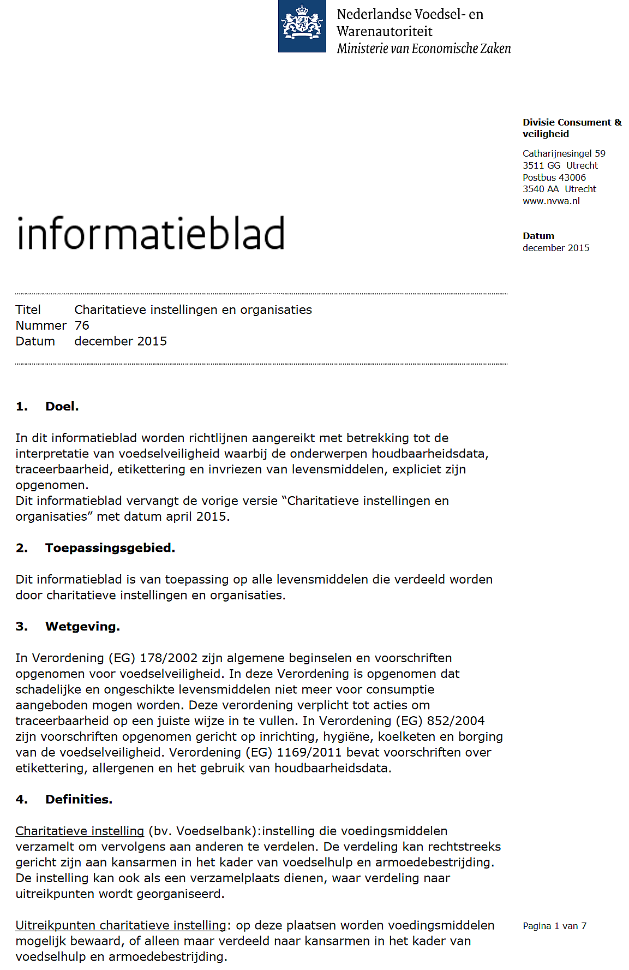
Bijlage 6: Informatieblad 76 Charitatieve instellingen
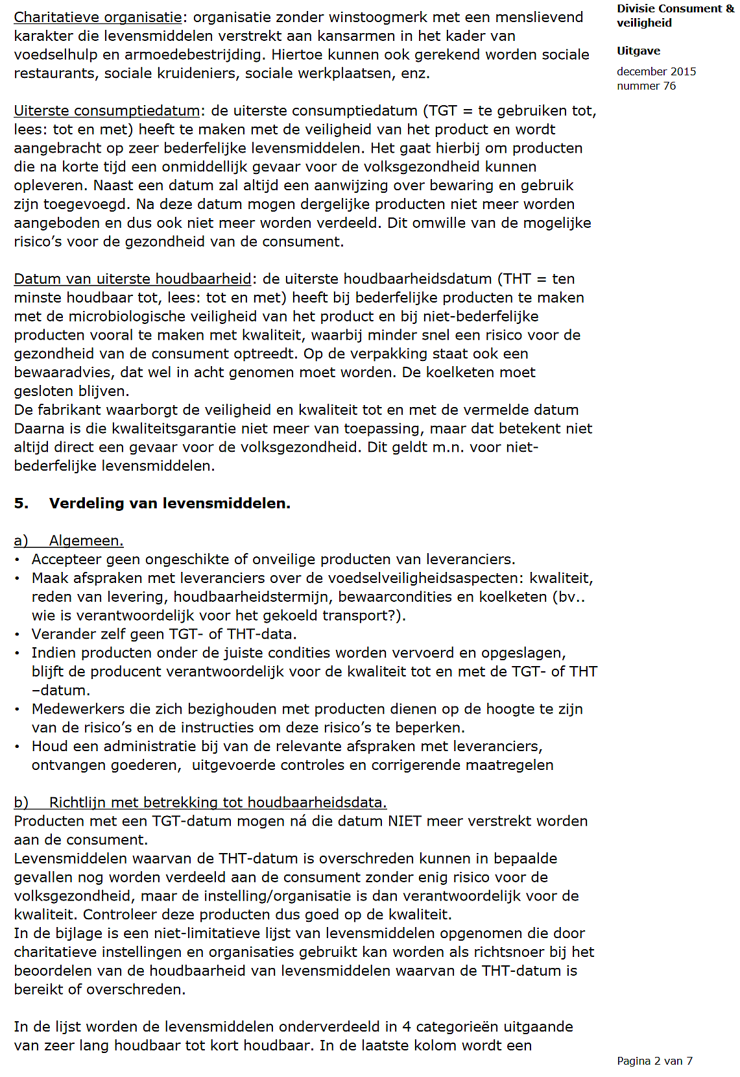

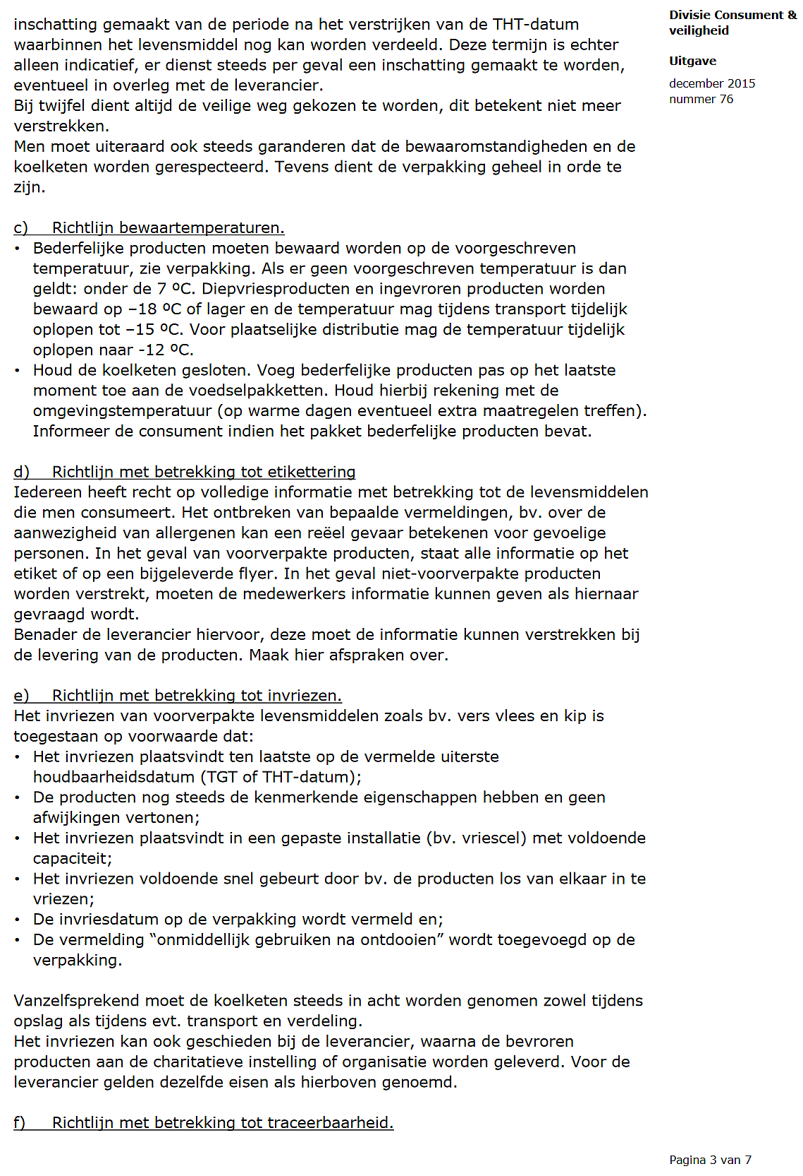

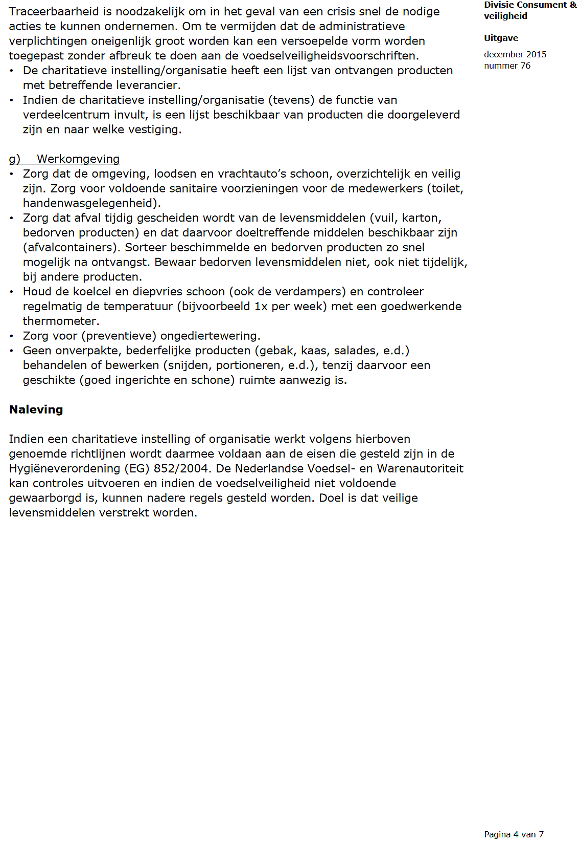

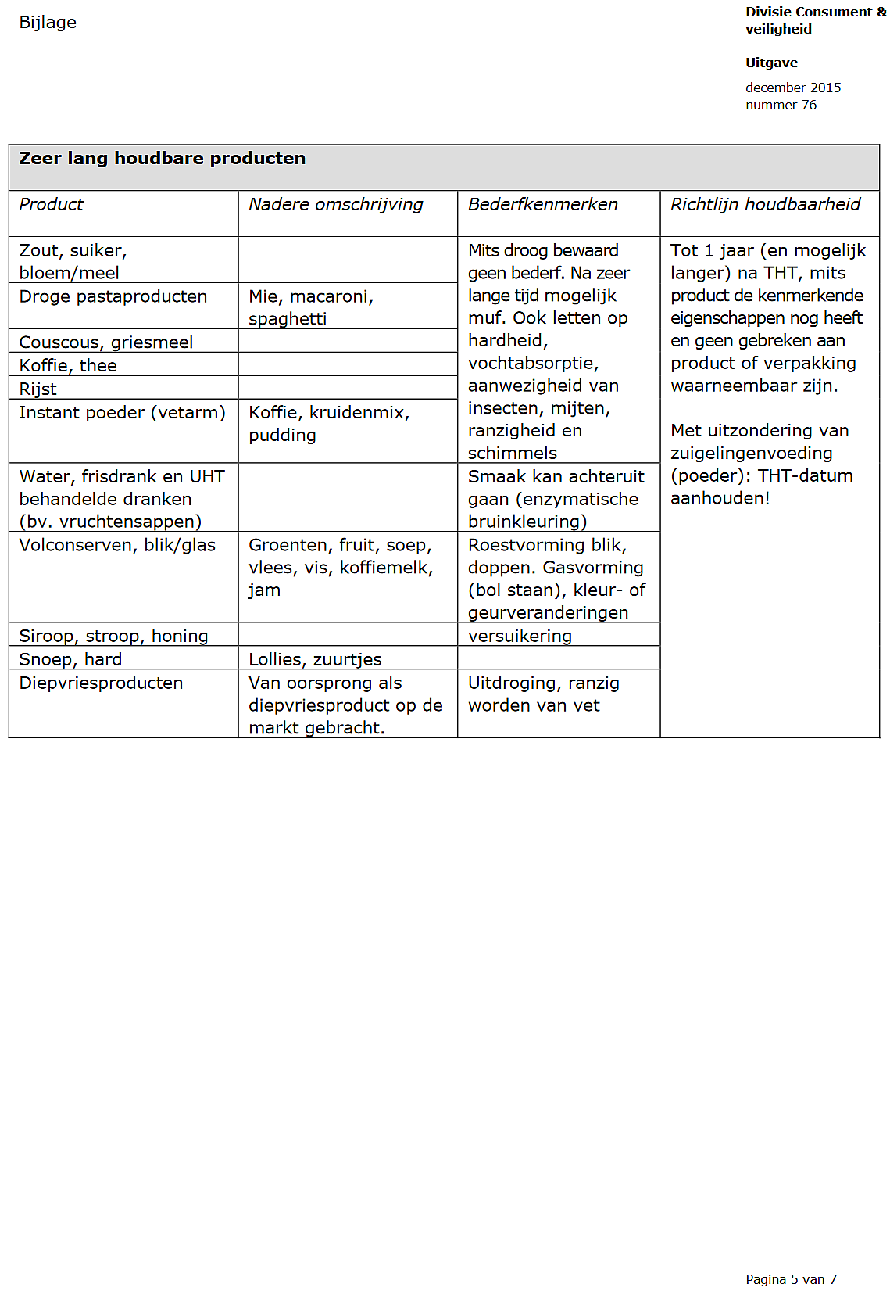

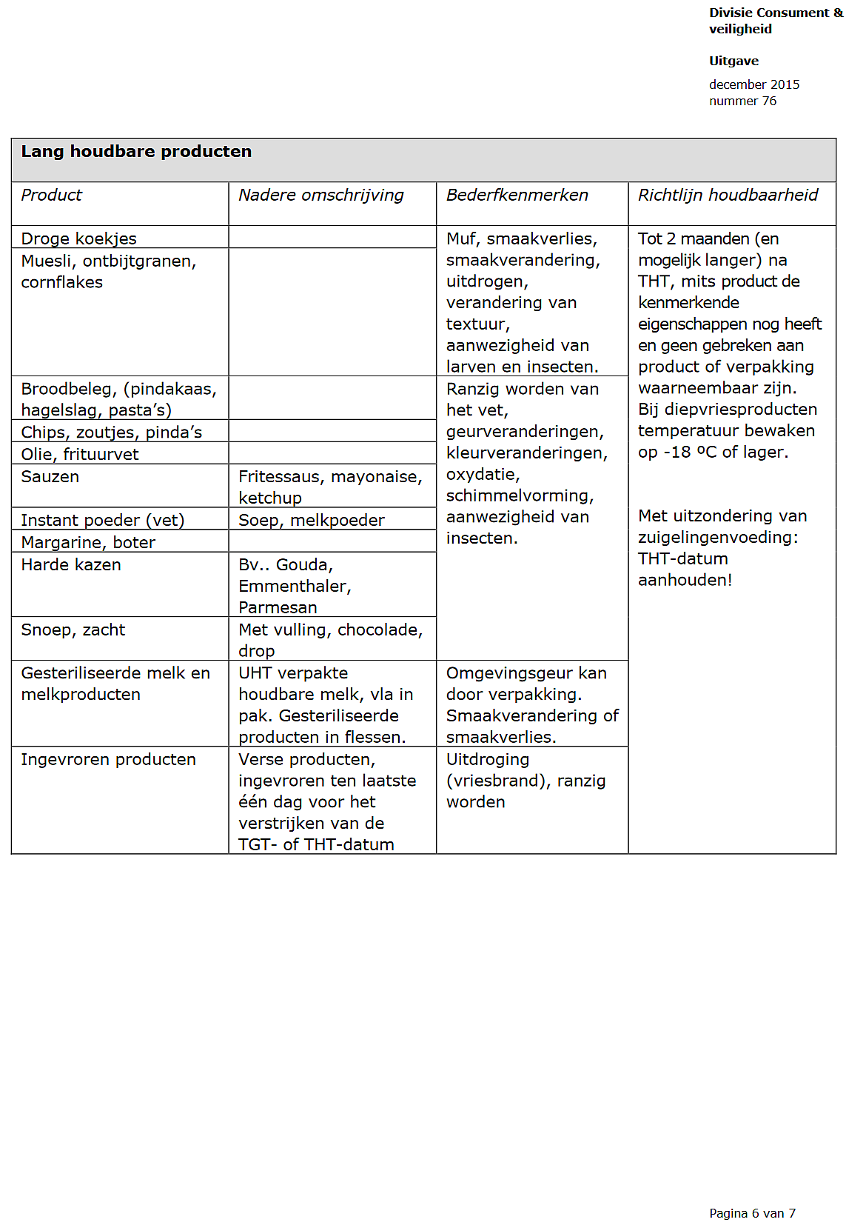
In Meedeler jrg 8, nr. 2 020:
In de bijlage
van Infoblad 76 staat onder het kopje
“Lang houdbare producten” een onjuiste
formulering. Daarom zullen we de NVWA
vragen bij een update van Infoblad 76 dit
te wijzigen, zodat helder wordt dat verse
producten tot op de dag van THT of TGT
ingevroren mogen worden.

